Лабораторная работа №3
по курсу:
«Компьютерная схемотехника»
тема: «Проектирование RAM»
Выполнил: студент группы ИВ-83
НТУУ «КПИ» ФИВТ
Воробйов Виталий

ЗАДАНИЕ
На PLMT с параметром 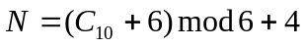разработать RAM ёмкостью
M_{R}=2⁷+2⁵ 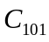 слов и розрядностью построить n = 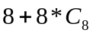бит с K_{R}=1+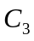. Оценить сложность и быстродействие полученой схемы.

ОПРЕДЕЛЕНИЕ ВАРИАНТА
Номер зачётной книжки => 8322
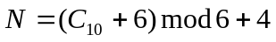=(8322 mod 6 + 6) mod 6 + 4 = 6 входов максимум
n==8+8*(8322 mod 8)=24 розряда
M_{R}=2⁷+2⁵ =128+32*40=1408 байт
K_{R}=1+=1+8322 mod 3 = 1+0 = 1
Одна шина AD<>.

ВЫПОЛНЕНИЕ
Из-за наличия всего одной шины и для адреса и для данных, необходимо ввести дополнительный регистр для чтения в него адреса и следовательно требуется добавить команду записи адреса с шины в регистр. Тогда структурная схема имеет вид:
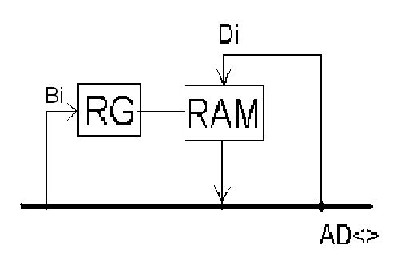
Тогда система команд имеет следующий вид:
not RAS | not CAS | not WE | MO
1 | X | X | M
0 | 0 | 0 | WR
0 | 0 | 1 | RD
0 | 1 | X | Запись адреса в RG

ПРОЕКТИРОВАНИЕ РЕГИСТРА
Регистр адреса состоит из 10 одноразрядных регистров(триггеров). Так как(1К<2¹⁰), следовательно, достаточно 10 разрядов.

Функция управления триггером:
Dt(RG) = ras 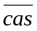Bi v Q 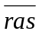v Q cas, где Bi - i-й вход с общей шины, Q-выход с триггера.
Следовательно, схема регистра адреса для 1го разряда будет иметь вид:
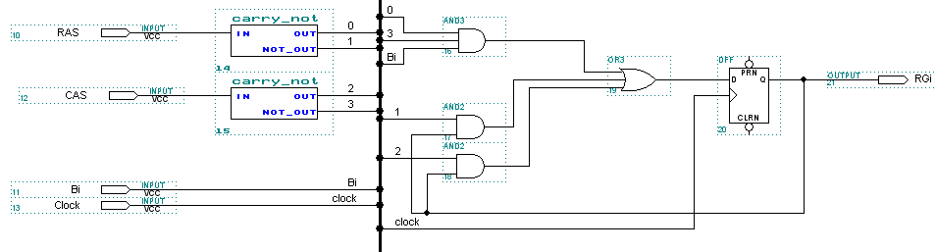
Полный регистр:
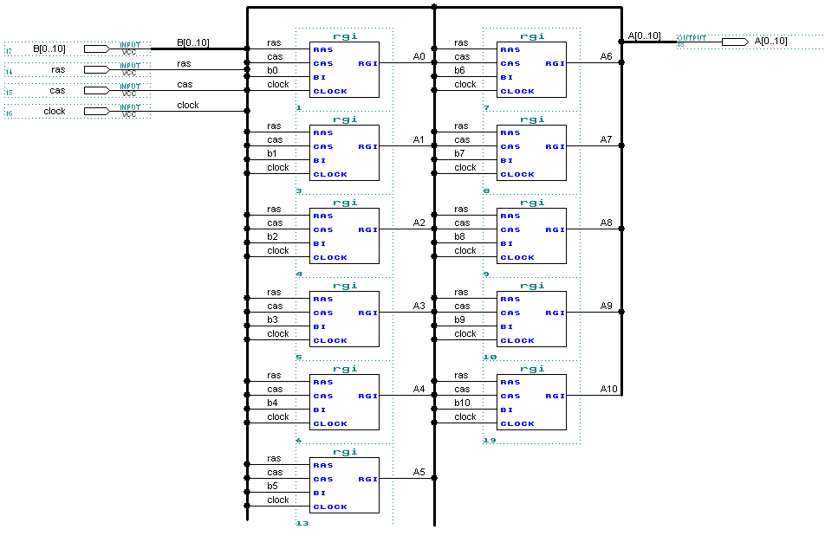
Проектирование RAM
Построим RAM в режиме с управляемым ∇, потому что в таком случае сложность RAM примерно на 20% меньше чем с управляемым С
В связи с тем, что общая шина – необходимо обеспечить запрет на чтение при отсутствии сигнала на считывание и запись при отсутствии сигнала на запись.
Таким образом необходимо организовать две функции- управления триггером и выдачей результата(Dt и Et).

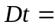 Di Wr A10 A9 A8 A7 A6 A5 A4 A3 A2 A1 A0 v Q

То есть, если есть сигнал записи, то записываем по адресу A10 A9 A8 A7 A6 A5 A4 A3 A2 A1 A0 Di(то что на входе триггера), если нет сигнала записи то сохраняем предыдущее состояние Q
Так как PLM не позволяет выполнить данную функцию(>6 входов), то разобьём её:

Di Wr( A10 A9)( A8 A7)( A6 A5)( A4 A3)( A2 A1) A0 v Q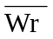 v Q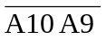 v Q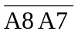 v Q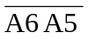 v Q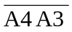 v Q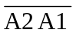 v Q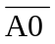

Понадобиться 5 полных дешифраторов на 2 разряда двоичного кода(для реализации одного – 4 PLM). Таблица истинности для дешифратора:
Таблица 1
A | B | C₁ | C₂ | C₃ | C₄
0 | 0 | 1 | 0 | 0 | 0
0 | 1 | 0 | 1 | 0 | 0
1 | 0 | 0 | 0 | 1 | 0
1 | 1 | 0 | 0 | 0 | 1
Где А и В – это входные адреса, а С_{i} – выходные сигналы дешифратора.
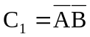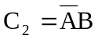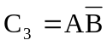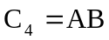

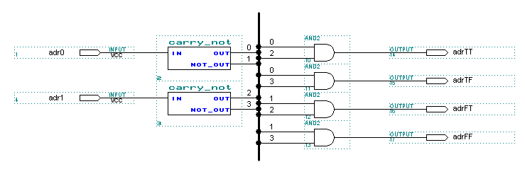
Также потребуется неполный дешифратор на 3 разряда для управляющих входов- необходимо реализовать 2 функции
Rd = ras cas 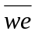; Wr = ras cas we: то есть необходимо 2 PLM.

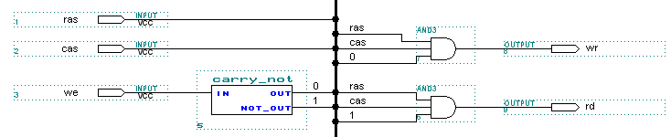

Et = Rd Q (A10 A9) (A8 A7)(A6A5)(A4 A3)(A2A1)A0.
Выход сигнала с триггера, при условии сигнала считывания и подачи соответствующего адреса.
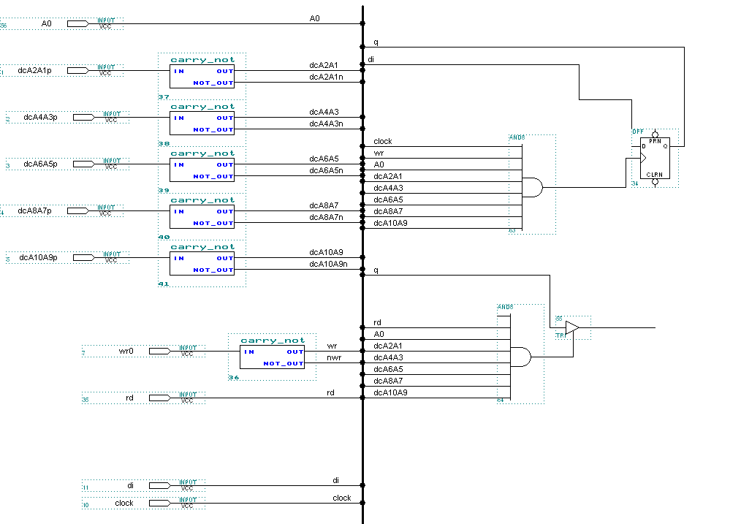
Моделирование работы одной ячейки
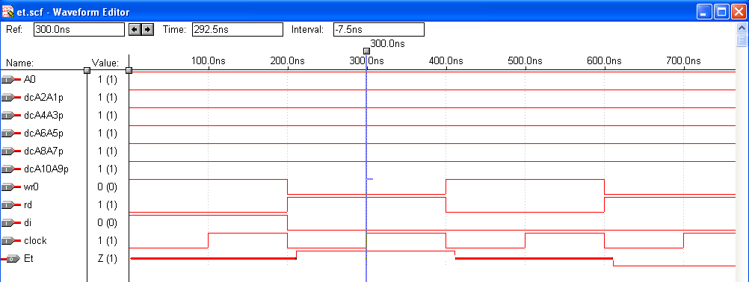

Общая схема данного устройства
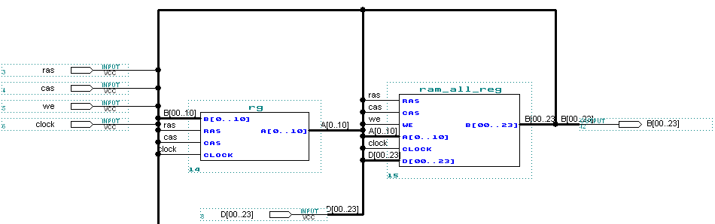

Расчет сложности и быстродействия:
Расчет сложности и быстродействия:
Сложность схемы определяется суммой сложностей компонентов (регистра адреса и схемы RAM) в количестве использованных PLMT. Следовательно расчет сложности имеет вид:
F = 11(регистр адреса) +1.408Kx24 (ячейки памяти в схеме RAM) + 2(дешифратор командных сигналов) + 5 * 4 (дешифраторы адресов)= 33825.
Быстродействие схемы более сложно для подсчета. Определим его для каждой команды:
1. Команда хранения. Временных задержек нет.
2. Команда записи в память. Задержка в τ(plm на дешифраторах) + τ(plmt на ячейках памяти) = 1нс + 2нс = 3нс
3. Команда чтения из памяти. Задержка в τ(plm на дешифраторах) + τ(plm на разрешении выдачи содержимого) = 1 нс + 1 нс = 2 нс.
4. Команда внесения адреса в регистр адреса. Имеет задержку в τ(plmt на перезаписи значения триггера) = 2 нс.
Общая схема RAM
